Зразок оформлення навчальної практики.
Навчальна практика під керівництвом викладача № 1
Дата:_________
Час__________
Кількість годин – 2 год.
Місце проведення: кабінет анатомії.
Тема: З’єднання кісток. Анатомія кісток тулуба та їх з’єднання.
Знати: Анатомічну термінологію. Будову скелета тулуба. Латинські терміни.
Уміти:
- Розпізнавати, до якої частини скелета належить та чи інша кістка;
- Визначати на скелеті та рентгенограмах особливості будови суглобів;
- Визначати відділи довгих трубчастих кісток;
- Промацувати на людині та визначити на скелеті відростки хребців, фізіологічні вигини хребта, яремну вирізку груднини, підгруднинний кут;
- Розрізняти хребці різних відділів хребтового стовпа, праве ребро від лівого.

Хід заняття.
Латинські терміни:
Columna vertebralis - хребтовий стовп;
Vertebrae -

Формування професійних вмінь та навичок
- Розпізнаю до якої частини скелета належить та чи інша кістка;

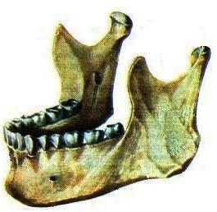Нижня щелепа належить до лицьового відділу черепа

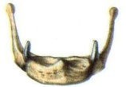Під’язикова кістка належить до лицьового відділу черепа
- Визначаю на скелеті особливості будови суглобів .

Висновок заняття: Кістки в суглобах легко ковзають під час рухів завдяки наявності синовіальної рідини., а не розходяться завдяки тому, що суглобова капсула герметично оточує суглобові поверхні. ……….

